1. Forgasd el a háromszöget -30°-kal!
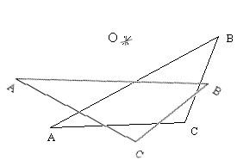
2. Forgasd el az adott háromszöget az O pont körül az adott szöggel negatív forgásirányba!

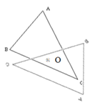

3. Add meg az összes olyan szöget, amely az α szöggel:
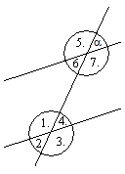
egyállású: 4
váltószög, de nem csúcsszög: 2
társszög: 5,7,1,3
mellékszög: 5,7
csúcsszög: 6
4. Írd be a síkidomok sorszámát a halmazábra megfelelő helyére!
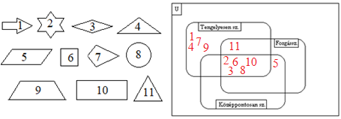

5. Sorold fel a forgatás tulajdonságait!

6. Egyállású szögek:

7. Csúcsszögek:

8. Add meg az ábrán megjelölt szögek nagyságát!
